«Птица счастья»
Цель: Создание условий для формирования нравственных качеств детей. Задачи: Способствовать усвоению норм и ценностей, принятых в обществе, включая моральные и нравственные ценности; способствовать развитию общения и взаимодействия ребенка со взрослыми и сверстниками; развитие социального и эмоционального интеллекта, эмоциональной отзывчивости, сопереживания
Организационный момент «Добрые мысли – добрые чувства»
Воспитатель: сегодня мы нашу встречу начнём с того, что пошлем, друг другу добрые мысли и добрые чувства.
- Как вы думаете, как это сделать? (молча, только глазами).
- А что вы хотите мысленно пожелать? (здоровья, добра, послать привет, поздороваться, пожелать не болеть, чтобы друзей было много, чтобы вместе играть).
- Я хочу вас попросить рассказать о том, что вы чувствовали, когда посылали добрые мысли и добрые чувства? (Дети: было весело, стало очень хорошо, все такие были хорошие, никто не баловался, интересно так играть, понравилось).
И теперь с хорошими мыслями и поступками продолжим!
Ребята, я сегодня хочу рассказать вам сказку о птице счастья.
На далёком севере в архангельской губернии жил – был охотник. Зима на севере долгая, холодная: то вьюга, то метель, то сильная стужа. А в этот год зима задержалась надолго; выстудила человеческое жильё, и заболел у охотника младший сынишка. Болел долго, исхудал, побледнел; ни врач не помог, ни знахарь. Горе охотнику. Жалко сынишку. Спросил охотник у сына: «Что же ты хочешь?»
Тихо-тихо прошептал мальчик: «Хочу увидеть солнышко…». А где его возьмёшь на севере? Задумался охотник, истопил очаг, чтоб теплее стало. Но огонь не солнышко.
Обратил внимание охотник на лучину, которая светилась в отблеске огня. Озарилось улыбкой его лицо; и понял он как можно помочь сыну.
Всю ночь работал охотник. Вырезал из полена птицу, настрогал из лучины щепки, украсил их ажурной резьбой. Повесил птицу над кроватью сына, и птица вдруг ожила: закружилась, задвигалась в струях горячего воздуха, что шёл от печи.
Мальчик проснулся, заулыбался и воскликнул: «Ну, вот и солнышко!»
С этого дня ребёнок стал быстро поправляться. Так приписали деревянной птице чудодейственную силу и стали называть её «святым духом», хранительницей детей, символом семейного счастья.
(Рассматривание иллюстраций деревянных поморских голубков)
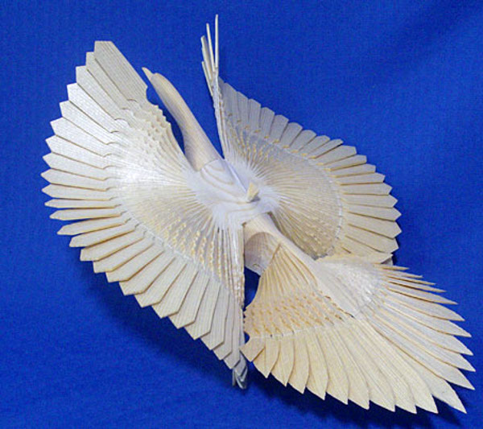

В народе всегда относились к доброте по-особому. Недаром говорят: «Доброе слово и кошке приятно». Давайте поиграем с вами в игру «Закончи фразу» . Я буду называть 1-ю часть пословицы, а вы – вторую.
1. Делать добро - … (спеши).
2. На добрый привет - … (добрый ответ).
3. Про доброе дело - …. (говори смело).
4. Жизнь дана на - … (добрые дела).
5. Доброе слово человеку -… (что дождь в засуху).
6. Доброе слово железные ворота … (отворяет).
7. Добрые дела … (красят человека).
8. Без добрых дел … (нет доброго имени).
9. Злой не верит, что есть … (добрые люди).
Упражнение «Волшебный мешочек»
Воспитатель: Ребята, у меня в руках волшебный мешочек. Я предлагаю сложить в него все отрицательные эмоции: злость, обиду, гнев. Вы согласны?
Ответы детей.
Воспитатель предлагает обсудить настроение детей.
Воспитатель: Теперь завяжем этот волшебный мешочек крепко на узел и спрячем далеко-далеко, чтобы в нашей группе царило только Добро.

А вы знаете, ребята, что в нашем городе живут и не очень счастливые детки. А несчастливы они потому, что у низ нет родителей по разным причинам. Я предлагаю вам послать им от нас частичку нашей доброты, пусть и у них на душе станет светло и радостно. Давайте изготовим своими руками для них птиц счастья из бумаги и отнесем их в детский дом.
Изготовление птиц из бумаги
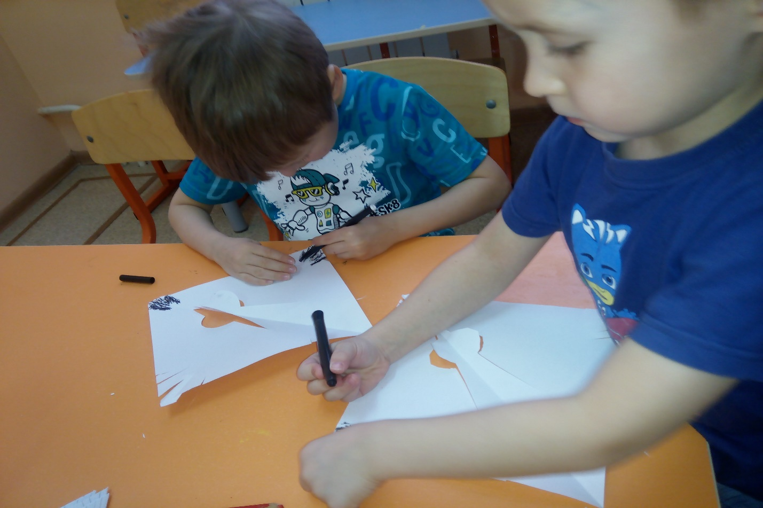

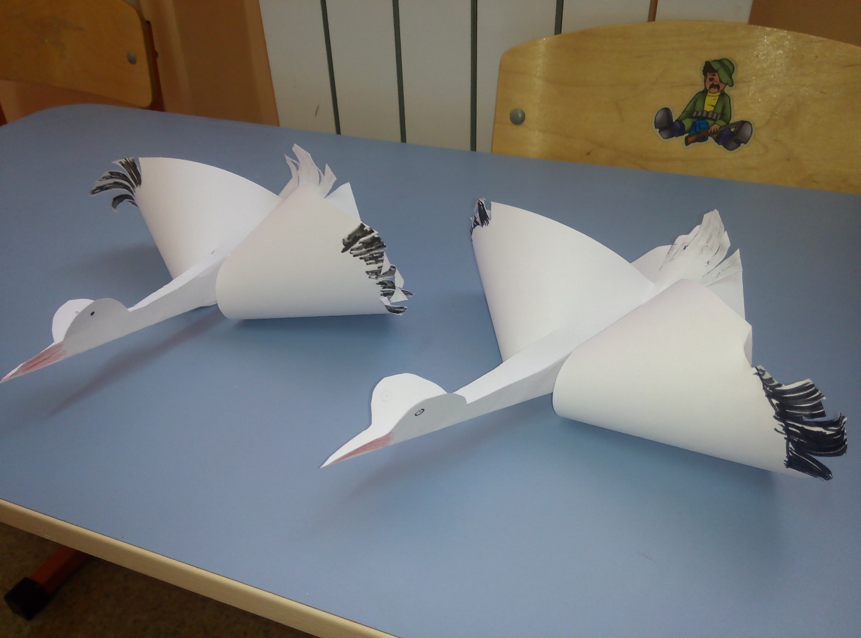
- Ребята, Птица Счастья несет на своих крыльях удачу в делах, радость, мир в доме - все самое хорошее. Мы подарим наших птиц счастья деткам, живущим в детском доме, пусть они порадуются. Не случайно поется в одной замечательной песне:
Мы желаем счастья вам,
Счастья в этом мире большом.
Как солнце по утрам,
Пусть оно заходит в дом.
Мы желаем счастья вам,
И оно должно быть таким -
Когда ты счастлив сам,
Счастьем поделись с другим!
- Удивительно, ребята, но чем больше мы дарим счастья другим, тем больше его становится у нас.

